Тыдзень гуманітарных навук

З 25 па 29 студзеня 2021 года ў дзяржаўнай установе адукацыі «Крываносаўская сярэдняя школа імя Героя Савецкага Саюза Р. Н. Мачульскага» праходзіў тыдзень гуманітарных навук.
Прадметны тыдзень гуманітарных навук мае вялікае агульнаадукацыйнае, выхаваўчае і развіваючае значэнне. Ён не толькі паглыбляе і пашырае веды дзяцей па рускай, беларускай, нямецкай мовах, гісторыі і грамадазнаўстве, але і спрыяе пашырэнню далягляду школьнікаў, развіццю іх творчай актыўнасці, эстэтычнага густу, павышае вучэбную матывацыю да вывучэння гуманітарных прадметаў.
25 студзеня настаўнікам беларускай мовы і літаратуры Саланец Ірынай Мікалаеўнай з вучнямі 9 класа была праведзена моўная віктарына “Ці ведаеш ты беларускую мову?”, у ходзе якой вучні самастойна вучыліся адшукваць у тэксце ўстойлівыя выразы, працавалі перакладчыкамі, тлумачылі правапіс складаных слоў, выпраўлялі моўныя памылкі ў тэкстах. Дзевяцікласнікі паказалі сябе знаўцамі беларускай мовы.
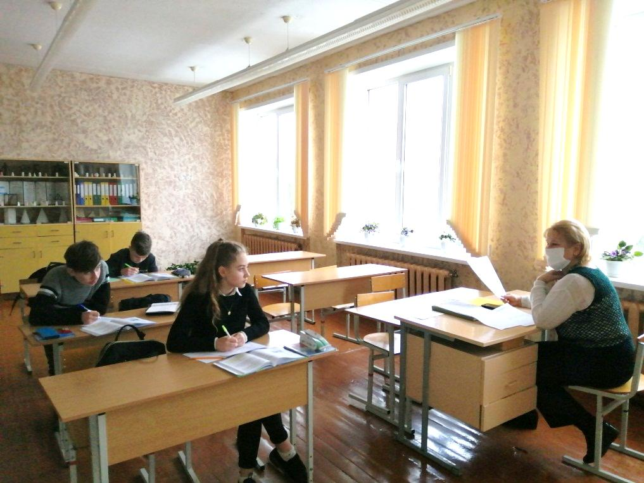

26 студзеня ў 9 класе настаўнікам гісторыі Шмарлоўскім Сяргеем Міхайлавічам быў праведзены ўрок па сусветнай гісторыі па тэме “Лацінская Амерыка ў міжваенны перыяд”. Урок прайшоў з выкананнем усіх патрабаванняў арганізацыйнага і метадычнага напрамкаў. Вучні паказалі ўменні працаваць з гістарычнай картай, самастойна знаходзіць адказы на праблемныя пытанні. У час уроку адбылося саперніцтва паміж камандамі хлопчыкаў і дзяўчынак, у выніку чаго перамагло сяброўства. У час рэфлексіі вучні паказалі, што яны добра засвоілі тэму ўрока.
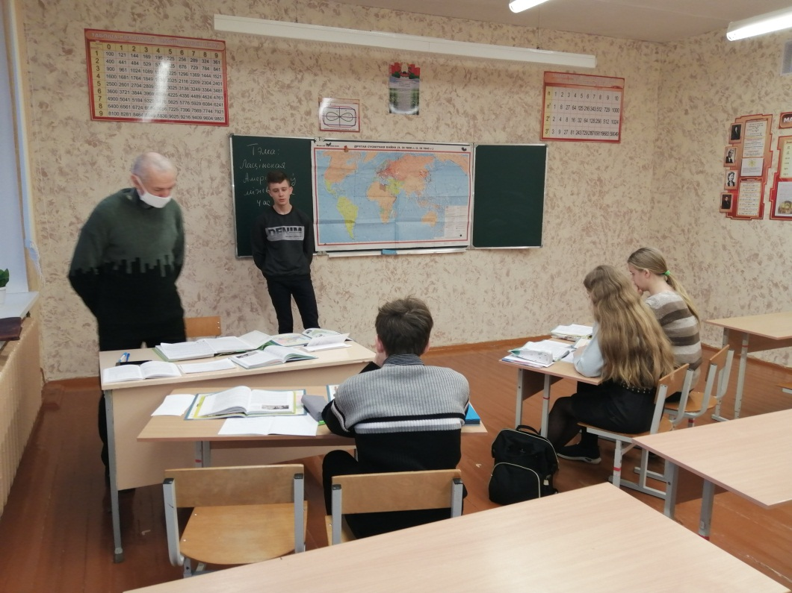

27 студзеня настаўнікам Манько Святланай Сяргееўнай была праведзена гульня-віктарына па нямецкай мове з выкарыстанне інфармацыйна-камунікацыйных тэхналогій “Каляды ў Германіі і Беларусі”. У мерапрыемстве прынялі ўдзел дзве каманды з ліку вучняў 5 класа. Удзельнікі гульні-віктарыны паказалі не толькі добрыя веды калядных традыцый, а і ўменне свабодна ўступаць у маўленчыя зносіны на нямецкай мове.
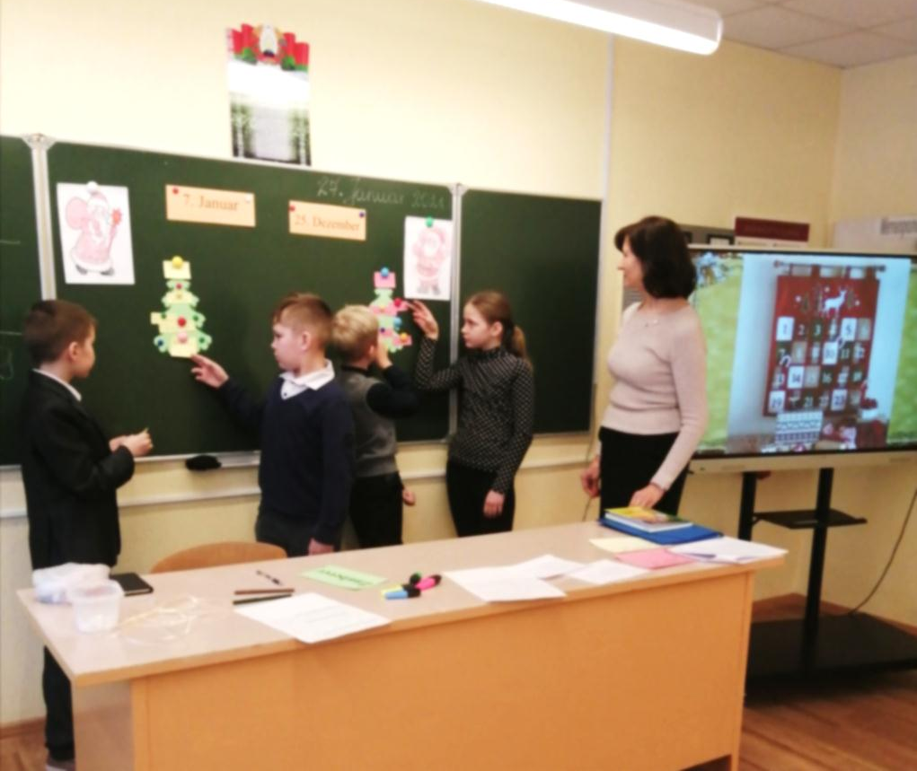
28 января в 5 классе прошёл урок-литературный ринг “Природа в стихах Ф.Тютчева и А.Фета”, который проводила учитель русского языка и литературы Лапутько Светлана Александровна. Ребята в игровой форме систематизировали свои знания по творчеству этих поэтов. Мероприятие было насыщено различными видами деятельности. Учащиеся соревновались в складывании пазлов, рисовании иллюстраций к стихотворениям и даже пробовали себя в роли поэтов, сочиняя стихотворение о природе по заданной рифме.
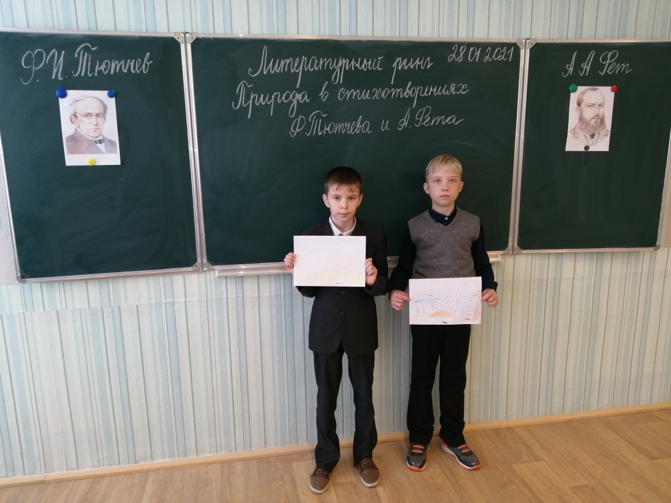

29 студзеня настаўнікам нямецкай мовы Шаўкуновай Аленай Аляксандраўнай была праведзена віктарына ў 5 класе па тэме «Святкаванне Вялікадня ў Германіі і Беларусі», падчас якой вучні развівалі камунікатыўныя навыкі і ўменні. Пры правядзенні дадзенага мерапрыемства была выкарыстана мультымедыйная прэзентацыя. Вучні параўноўвалі традыцыі святкавання Вялікадня ў Германіі і Беларусі, у гульнявой форме вучыліся правільна адказваць на пытанні па гэтай тэме. Выкарыстанне нагляднага матэрыялу дазволіла павысіць эфектыўнасць засваення новай інфармацыі. У канцы мерапрыемства ўсе ўдзельнікі атрымалі салодкія падарункі.
